
九年级上册化学第三章知识点梳理

一、氧气的物理性质和化学性质
1．氧气的物理性质
(1)氧气的物理性质通常情况下，氧气O₂是无色、无味的气体；标准状况下，密度为1.429g/L，密度比空气略大；不易溶于水。
2．氧气的检验
(1)【实验2-2】将带火星的木条伸入集满氧气的集气瓶中，观察现象。
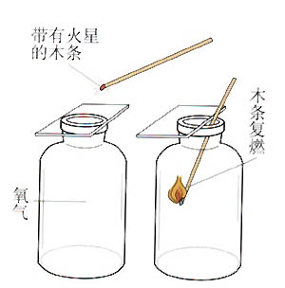

①实验现象：带火星的木条复燃。
②实验结论：氧气能支持燃烧。
③应用于检验氧气的存在：将带有火星的木条伸入集气瓶内，如木条复燃，则证明瓶内装的是氧气。
【特别注意】氧气是不可以燃烧的。
讨论：现桌上有三瓶无色气体，分别是氧气、空气、二氧化碳，如何区别？
3．氧气的化学性质及反应现象
关于氧气性质的几个实验如下所示：
物质的颜色、状态 | 燃烧现象 | 反应表达式 | 注意事项
木炭（黑色固体） | 比在空气中燃烧的更剧烈燃烧；在空气中发出红光；在氧气中发出白光；放出大量的热；生成的气体使澄清石灰水变浑浊 | 碳+氧气→二氧化碳 | 夹木炭的坩埚钳应由上而下慢慢伸入瓶中
硫（淡黄色固体） | 在空气中发出淡蓝色火焰；在氧气中发出明亮蓝紫色的火焰，放出大量的热，生成有刺激性气味的气体 | 硫+氧气→二氧化硫 | 硫的用量不能太多，防止对空气造成污染
镁（白色固体） | 剧烈燃烧，发出耀眼的白光，放出大量的热，生成白色粉末状固体 | 镁+氧气→氧化镁
铁（银白色固体） | 铁在空气中不能燃烧  剧烈燃烧、火星四射、放出大量的热，有黑色固体产生 | 铁+氧气→四氧化三铁 | 在集气瓶底部预先装有少量的水或者一层细沙，防止高温熔融物使集气瓶炸裂
石蜡 | 比空气中燃烧更剧烈，发出白光，集气瓶内壁出现水珠，有使澄清石灰水浑浊的气体产生 | 石蜡+氧气→水+二氧化碳
由以上实验得出结论：
(1)氧气是一种化学性质比较活泼的气体，在一定条件下，可以跟多种物质发生化学反应，同时放出热量。
(2)氧气具有氧化性，在氧化反应中提供氧，是一种常见的氧化剂。
(3)可燃物在氧气中燃烧比在空气中燃烧的更剧烈。即氧气具有助燃性。
(4)某些在空气中不能燃烧的物质可以在氧气中燃烧。如铁、铝。
二、氧气的用途
1．供给呼吸。医疗急救、登山、潜水航空。
2．支持燃烧。燃料燃烧、炼钢、气割、气焊、作为火箭发动机的助燃剂、制作液氧炸弹。
三、化合反应和氧化反应
1．化合反应
(1)定义：由两种或两种以上物质生成另一种物质的反应，叫做化合反应。（多变一）
(2)反应通式：A + B+ ···· = C（四大基本反应类型之一）
C + O₂===CO2 S + O₂ ====SO₂
4P + 5O₂ ====2P₂O₅ 3Fe + 2O₂ ==== Fe₃O₄
2．氧化反应
(1)定义：物质跟氧发生的化学反应叫氧化反应。（非基本反应类型）
(2)注意：氧指的是“氧气”和“含氧化合物”。
Fe + O₂ → （点燃）Fe₃O₄
H₂+CuO → （加热）Cu+H₂O
(3)化合反应和氧化反应的关系
①化合反应不一定是氧化反应。
②氧化反应也不一定是化合反应。
③有氧气参加的化合反应同时也是氧化反应 。
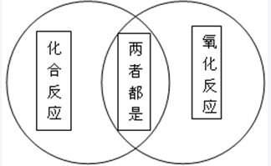

2．化合反应和氧化反应的区别和联系
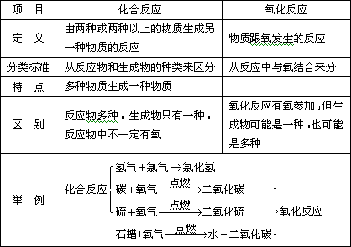

四、氧气的制取、收集和检验
1．反应原理：
(1)高锰酸钾 →（加热）锰酸钾 + 二氧化锰 + 氧气
KMnO₄ → (△）K₂MnO₄+MnO₂+O₂
(2)氯酸钾 →（加热，二氧化锰）氯化钾 + 氧气 （二氧化锰为催化剂）
KClO₃ →(△,MnO₂) KCl+O₂
(3)过氧化氢 →（MnO₂）水 + 氧气 （二氧化锰为催化剂）
H₂O₂ →(MnO₂) H₂O + O₂
注意：高锰酸钾为紫褐色粉末；氯酸钾为白色固体；二氧化锰为黑色粉末。
2．发生装置和收集装置的选择
(1)发生装置：固固加热型（A）、固液不需要加热型（选B）
(2)收集装置：氧气的密度略大于空气，且不易溶于水（选C或D）
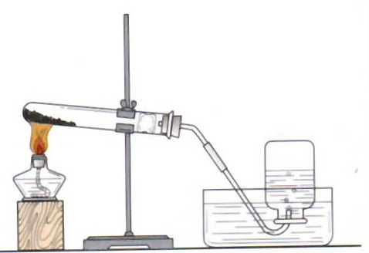
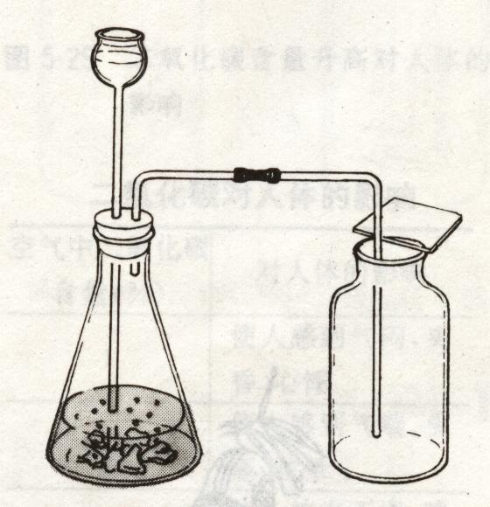
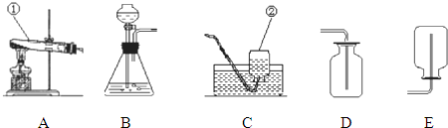
3．实验室用高锰酸钾制取氧气的操作步骤和注意事项
(1)步骤：查→装→定→点→收→移→熄。
①查：检查装置气密性。
②装：将高锰酸钾装入干燥的试管。
③定：将试管固定在铁架台上。
④点：点燃酒精灯，均匀加热后，固定在药品的底部。
⑤收：用排水法或排空气法收集气体。
⑥移：收集氧气结束后，将导气管移出水槽。
⑦熄：熄灭酒精灯。
(2)注意事项：
①药品平铺在试管底部。
②试管口略向下倾斜；防止冷凝水倒流引起试管破裂。
③铁夹要夹在离试管口三分之处。
④试管内的导气管稍微伸出胶塞即可，便于气体导出。
⑤试管口应放一团棉花；防止高锰酸钾粉末进入导管。
⑥加热时先要使试管均匀受热，然后将酒精灯外焰对准药品所在部位加热。
⑦排水法收集时，待气泡均匀连续冒出时，在收集（开始排出的是试管中的空气）。
⑧实验结束时，先移出导管再熄灭酒精灯；防止水倒吸引起试管破裂。
⑨用排空气法收集气体时，导管伸到集气瓶底部。
4．氧气的验满和检验
(1)验满：用带火星的木条放在集气瓶口，若木条复燃，则满。
(2)检验：用带火星的木条伸入集气瓶内，若木条复燃，则为氧气。
五、催化剂和催化作用
1．催化剂
(1)催化剂定义：在化学反应里能改变其他物质的化学反应速率，而本身的质量和化学性质在反应前后都没有发生变化的物质叫催化剂（触媒）。
(2)催化作用：催化剂在化学反应中所起的作用叫催化作用。
2．催化剂的特点
催化剂的特点为：“一变”、“两不变”。
(1)一变：指催化剂能改变其他物质的化学反应速率，这里的“改变”指加快和减慢。
(2)两不变：是指催化剂的质量和化学性质在反应前后没有改变。
六、分解反应
1．分解反应概念
由一种反应物生成两种或两种以上其他物质的反应叫做分解反应。“一变多”
A = B + C + ···
2．分解反应与化合反应的比较
反应类型 | 分解反应 | 化合反应
定义 | 由一种反应生成两种或两种以上其他物质的反应 | 由两种或两种以上的物质生成另一种物质的反应
反应物种类 | 一种 | 两种或两种以上
生成物的种类 | 两种或两种以上 | 一种
通式 | A = B + C + ··· | A + B + ·· = C
举例 | 高锰酸钾 →（加热）锰酸钾 + 二氧化锰 + 氧气  氯酸钾 →（加热，二氧化锰）氯化钾 + 氧气  过氧化氢 →（MnO2）水 + 氧气 | 铁+ 氧气 → （点燃）四氧化三铁  硫+ 氧气 → （点燃）氧化硫  红磷+ 氧气 → （点燃）五氧化二磷
七、燃烧及燃烧的条件
1．燃烧的概念：
通常情况下，可燃物与氧气发生的一种发光、放热的剧烈的氧化反应叫做燃烧。
②有发光、放热的现象一定是燃烧吗？（电灯发光放热）
③燃烧时一定有火焰产生吗？（不一定，比如铁）
④燃烧能在水中发生吗？（可以，只要可燃物达到着火点、有氧气）
2．可燃物的着火点
可燃物达到燃烧所需要的最低温度叫做该物质的着火点，着火点是物质本身的固有属性。
3．燃烧的条件
(1)可燃物
(2)氧气或空气
(3)达到着火点
【特别注意】：三着条件同时满足，缺一不可。
4．探究燃烧条件的实验
实验方案 | 实验现象 | 分析与结论
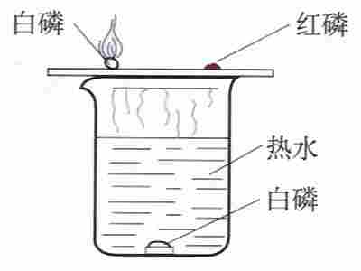 | ①薄铜片上：白磷燃烧，产生大量的白烟，红磷没有变化  ②热水中：白磷熔化，没有燃烧 | ①白磷、红磷都是可燃物，薄铜片上的白磷与O2接触，同时达到了白磷的着火点，故白磷的燃烧  ②薄片上的红磷与O2接触，单温度没有达到着火点，热水中的白磷温度达到了着火点，但没有与O2接触，所以薄铜片上的红磷和水中的白磷都不能燃烧
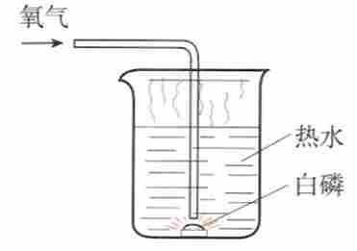 | 白磷燃烧 | 热水中白磷的温度达到了着火点，且与氧气充分接触，所以燃烧

八、灭火的原理和方法
1．灭火的原理：
破坏燃烧的三个条件之一（只需其一），就可以达到灭火的目的。
(1)清除可燃物或者使可燃物与火源隔离。
(2)隔绝空气（或氧气）。
(3)使可燃物的温度降到着火点以下。
2．常见的灭火方法：
(1)将可燃物撤离燃烧区，与火源隔离。
(2)将可燃物与氧气（或空气）隔离。
(2)用大量的冷却剂（如水）冷却燃烧物，使温度降低至可燃物的着火点以下。
九、燃烧、缓慢氧化、自燃、爆炸
1．燃烧：是指可燃物与氧气发生一种发光、放热剧烈的氧化反应。
2．缓慢氧化
(1)定义：物质与空气中的氧气发生的缓慢的， 不易觉察的氧化反应。
例如：动植物的呼吸、食物的腐败、酒和醋的酿造、农家肥料的腐熟、铁和铜的生锈。
3．自燃、爆炸
(1)自燃定义：某些可燃物在常温下发生的缓慢氧化，因热量不能及时散发使温度升高达到这种物质的着火点而引起的自发燃烧。如白磷自燃、稻草自燃。
【特别注意】不是所有的缓慢氧化都会引发自燃。
(2)爆炸定义：指可燃物在有限的空间里发生急速燃烧且在短时间内产生大量气体和热所产生的现象（化学）。
十、化学式
1．概念：
(1)定义：用元素符号和数字组合表示物质组成的式子叫做化学式。
(2)【特别注意】
①纯净物的组成是固定不变的，所以只有纯净物才可以用化学式，并且一种纯净物的化学式只有一种表示方法。
②混合物的组成不固定，所以没有化学式。
2．化学式表示的意义：
(1)由分子构成的物质（以CO2为例）
 | 化学式表示的意义 | 以CO₂为例
宏观 | ①表示一种物质 | ①表示CO₂这种物质
宏观 | ②表示该物质的元素组成 | ②表示CO₂由O元素和C元素组成
微观 | ③表示该物质的一个分子（又叫分子式） | ③表示一个CO₂分子
微观 | ④表示该物质一个分子的构成 | ④表示一个CO₂分子中含有两个O原子和一个C原子

(2)由原子构成的物质（以Cu为例）
 | 化学式表示的意义 | 以Cu为例
宏观 | ①表示一种物质 | ①表示铜这种物质
宏观 | ②表示该物质的元素组成 | ②表示铜是由Cu元素组成
微观 | ③表示该物质的一个原子 | ③表示该物质的一个Cu原子
(3)位于化学式前边的数字（化学计量数），表示分子个数或原子个数；如果化学计量数大于1，则只表示微观意义。
(4)位于化学式中元素右下角数字，表示一个分子中含有的原子个数。
H₂O——2表示1个水分子中有两个H原子。
3．单质化学式的写法、读法
物质类型 |  |  | 化学式的写法 | 化学式的读法
单质 | 金属 |  | 用元素符号表示  ①铁——Fe  ②氦气——He  ③硫——S | 元素名称：Fe——读“铁”
单质 | 稀有气体 |  | 用元素符号表示  ①铁——Fe  ②氦气——He  ③硫——S | “某气”：He——读“氦气”
单质 | 非金属 | 固态 | 用元素符号表示  ①铁——Fe  ②氦气——He  ③硫——S | 元素名称：S——读“硫”
单质 | 非金属 | 气态 | 在元素符号右下角写一小数字表示。如：氧气——O₂；氮气——N₂、氢气——H₂ | “某气”：O₂——读“氧气”  Cl₂——读“氯气”  N₂——读“氮气”
化合物 | 氧化物 |  | 氧元素符号在后，另一种元素符号在前。如：CuO、MgO、CO₂、H₂O | 从后向前读作“氧化某”  如：CuO——氧化铜；有时需要读出原子个数：Fe₃O₄——四氧化三铁；P₂O₅
化合物 | 由金属元素和非金属元素组成的化合物 |  | 非金属元素符号在后，金属元素符号在前。如：NaCl、ZnS、CaCl₂ | 从后向前读作“某化某”  ZnS——硫化锌；  MgCl₂——氯化镁
【特别注意】
(1)化学式中原子（或原子团）个数比一般是最简整数比。除了H₂O₂。
(2)化学式中原子团的个数大于等于2时，原子团必须加（），表示原子团的数字应标在( )的右下方；个数为1时，原子团不加（ ）。
含有原子团的化学式，需读出原子团的名称。
十一、化合价
1．化合价的意义
元素之间化合时，各元素的原子数目是一定的。这一定的数目反映了元素原子在形成化合物时所具有的化合价。化学上用化合价来确定化合物中原子或离子之间相互结合的数目。
2．化合价的表示方法
化合价有正负之分，其数值用正数、负数表示，标在元素符号的正上方。
3．常见元素及原子团的化合价
(1)元素化合价顺口溜 (2)原子团化合价顺口溜
一价氢氯钾钠银； 负一硝酸、氢氧根；
二价氧钙钡镁锌； 负二硫酸、碳酸根；
三铝四硅五价磷； 负三记住磷酸根；
二三铁；二四碳； 只有正 一是铵根
二四六硫都齐全；
铜汞二价最常见
3．化合价的规律
(1)化合价有正价和负价：① 氧元素通常显—2价；②氢元素通常显+1价；③金属和非金属化合时，金属元素显正价，非金属元素显负价。
(2)在化合物里元素正、负化合价的代数和为零。
(3)单质的化合价为零。O2、N2、Cu、K、H2的化合价都为零。
(4)化合价的实质：是元素在形成化合物时表现出的化学性质。取决于原子最外层电子数。
4．化合价与离子所带电荷的表示方法比较
 | 离子所带电荷 | 化合价
位置 | 元素符号的右上角 | 元素符号的正上方
正、负号 | “+、—”在后 | “+、—”在前
数值 | 在“+、—”之前“1”要省略 | 在“+、—”之后“1”不能省略
实例 | Mg²⁺、Cl—、Na⁺、S^{2—} | +2 -1 +1-1  MgCl₂ H₂O₂
联系 | 元素的化合价和离子所带的电荷，数值相等，正负号相同，只是位置不同
5．化学用语中数字表示的意义
(1)化学符号前面的数字表示粒子（原子、分子、离子）的数目。
(2)化学符号右下方数字表示粒子中某原子个数或原子团个数。
(3)化学符号右上角数字表示粒子（离子、原子团）所带的电荷数。
(4)元素符号正上方数字表示元素或原子团的化合价。
十二、根据化学式的计算
1．计算相对分子质量
(1)相对分子质量等于化学式=中各原子的相对原子质量的总和，符号为Mr。
(2)【注意】①相对分子质量不是分子的实际质量；
②相对分子质量的单位与相对原子质量相同。
计算化合物中各元素的质量比（最简比）
(1)化合物中各元素的质量比等于各相对原子质量与原子个数的乘积比。
3．计算化合物中某元素的质量分数
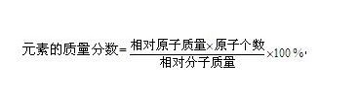
(1)物质中某元素的质量分数，就是该元素的质量与组成物质的元素总质量之比。
(2)计算公式：

(3)【注意】①质量分数为百分数（%）
②除不尽，题目又没有要求时，保留1位小数（百分数）。
4．计算化合物中某元素的质量
(1)计算公式：
化合物中某元素的质量===化合物中的质量*该元素的质量分数

